Отчёт по лабораторной работе 6
Адресация IPv4 и IPv6. Двойной стек
Суннатилло Махмудов
Содержание

1 Цель работы
Изучение принципов распределения и настройки адресного пространства на устройствах сети.

2 Теоретические сведения по работе

2.1 Основные компоненты
- GNS3 — среда моделирования сетей. Позволяет создавать виртуальные топологии с маршрутизаторами и коммутаторами.
- FRRouting (FRR) — маршрутизатор L3 с поддержкой OSPF, BGP, RIP, IS-IS.
- VyOS — сетевой дистрибутив Linux с CLI, предоставляет маршрутизацию, NAT, VPN.
- VPCS — виртуальные конечные устройства, используются для ping/trace.

2.2 Адресация IPv4
- 32-битный адрес.
- Запись: x.x.x.x, где каждый октет — 0..255.
- Требует маски для деления на сеть/узлы.
Пример: 172.16.20.0/24
/24 → сеть, оставшиеся биты → хосты.

2.3 Адресация IPv6
- 128-битный адрес.
- Формат: xxxx:xxxx:xxxx:xxxx:....
- Строится по принципу префикс (Subnet ID) + Interface ID.
- Автоконфигурация SLAAC (получение адреса от RA роутера).
Пример префикса: 2001:db8:c0de::/48

2.4 Протокол ARP (IPv4)
Назначение: - Определение MAC-адреса устройства по его IPv4.
Процесс: 1. Узел отправляет широковещательный запрос (ARP Request) 2. Получатель отвечает ARP Reply
Используется только для IPv4.

2.5 ICMP / ICMPv6
- ICMP (IPv4) — контроль передачи данных, проверка доступности (ping).
- ICMPv6 включает:
  - Neighbor Solicitation / Advertisement (аналог ARP)
  - Router Advertisement (автоназначение IPv6)
ICMPv6 заменяет ARP для IPv6.

2.6 Двойной стек IPv4 / IPv6
Устройство может иметь оба протокола одновременно: - IPv4 используется для традиционных сетей - IPv6 — для современных и глобальных
Позволяет постепенный переход с IPv4 на IPv6.

3 Выполнение лабораторной работы

3.1 Разбиение IPv4-сети на подсети

3.1.0.1 Сеть 172.16.20.0/24
- Префикс: /24
- Маска: 255.255.255.0
- Broadcast: 172.16.20.255
- Диапазон узлов: 172.16.20.1 – 172.16.20.254
- Число узлов (usable): 254
- Число подсетей внутри данного блока без дальнейшего деления: 1
Требуемое разбиение на 3 подсети (126, 62, 62 узла):
- 172.16.20.0/25 — 126 узлов
  - Диапазон: 172.16.20.1 – 172.16.20.126
  - Broadcast: 172.16.20.127
- 172.16.20.128/26 — 62 узла
  - Диапазон: 172.16.20.129 – 172.16.20.190
  - Broadcast: 172.16.20.191
- 172.16.20.192/26 — 62 узла
  - Диапазон: 172.16.20.193 – 172.16.20.254
  - Broadcast: 172.16.20.255

3.1.1 Сеть 10.10.1.64/26
- Префикс: /26
- Маска: 255.255.255.192
- Broadcast: 10.10.1.127
- Диапазон узлов: 10.10.1.65 – 10.10.1.126
- Число узлов (usable): 62
- Число подсетей внутри данного блока без дальнейшего деления: 1
Выделение подсети на 30 узлов: требуется /27 (30 usable).
Берём младшую из доступных в этом блоке:
- Подсеть: 10.10.1.64/27
  - Маска: 255.255.255.224
  - Диапазон узлов: 10.10.1.65 – 10.10.1.94
  - Broadcast: 10.10.1.95
  - Число узлов (usable): 30
(Альтернативная в этом же /26: 10.10.1.96/27 — диапазон 10.10.1.97 – 10.10.1.126, broadcast 10.10.1.127.)

3.1.2 Сеть 10.10.1.0/26
- Префикс: /26
- Маска: 255.255.255.192
- Broadcast: 10.10.1.63
- Диапазон узлов: 10.10.1.1 – 10.10.1.62
- Число узлов (usable): 62
- Число подсетей внутри данного блока без дальнейшего деления: 1
Выделение подсети на 14 узлов: требуется /28 (14 usable).
Берём младшую из доступных в этом блоке:
- Подсеть: 10.10.1.0/28
  - Маска: 255.255.255.240
  - Диапазон узлов: 10.10.1.1 – 10.10.1.14
  - Broadcast: 10.10.1.15
  - Число узлов (usable): 14
(Альтернативные внутри этого /26: 10.10.1.16/28, 10.10.1.32/28, 10.10.1.48/28 и т. д.)

3.1.3 Разбиение IPv6-сети на подсети

3.1.4 Сеть 2001:db8:c0de::/48
Характеристики - Префикс: /48 - Маска (hex): ffff:ffff:ffff:0000:0000:0000:0000:0000 - Тип: documentation/global unicast (внутри 2001:db8::/32) - Диапазон адресов (краевые значения) всего блока /48:
от 2001:db8:c0de:0000:: до 2001:db8:c0de:ffff:ffff:ffff:ffff:ffff
(в IPv6 нет broadcast-адреса)
Разбиение на 2 подсети двумя способами
A. За счёт идентификатора подсети (Subnet ID)
Берём 1 бит из 16-битного поля Subnet ID (между /48 и /64) ⇒ получаем два равных блока /49:
- 2001:db8:c0de:0000::/49
диапазон: 2001:db8:c0de:0000:: – 2001:db8:c0de:7fff:ffff:ffff:ffff
- 2001:db8:c0de:8000::/49
диапазон: 2001:db8:c0de:8000:: – 2001:db8:c0de:ffff:ffff:ffff:ffff
Каждый /49 содержит 2^15 подсетей /64.
B. За счёт идентификатора интерфейса (Interface ID)
Выбираем любую подсеть /64 внутри данного /48 (например, 2001:db8:c0de:0::/64) и делим её, «заходя» в 64-битное поле Interface ID ⇒ два блока /65:
- 2001:db8:c0de:0::/65
диапазон: 2001:db8:c0de:0:: – 2001:db8:c0de:0:7fff:ffff:ffff:ffff
- 2001:db8:c0de:0:8000::/65
диапазон: 2001:db8:c0de:0:8000:: – 2001:db8:c0de:0:ffff:ffff:ffff:ffff

3.1.5 Сеть 2a02:6b8::/64
Характеристики - Префикс: /64 - Маска (hex): ffff:ffff:ffff:ffff:0000:0000:0000:0000 - Диапазон адресов (краевые значения) всего блока /64:
от 2a02:6b8:: до 2a02:6b8:0:0:ffff:ffff:ffff:ffff
Разбиение на 2 подсети двумя способами
A. За счёт идентификатора подсети (Subnet ID)
В блоке /64 нет оставшихся битов Subnet ID (они уже все использованы к отметке /64).
Разбить «по Subnet ID» невозможно, если у вас только /64. Теоретически, имея агрегат /63, получаем два /64: - 2a02:6b8::/64 и 2a02:6b8:0:1::/64.
B. За счёт идентификатора интерфейса (Interface ID)
Делим имеющийся /64, используя старший бит Interface ID ⇒ два /65:
- 2a02:6b8::/65
диапазон: 2a02:6b8:: – 2a02:6b8:0:0:7fff:ffff:ffff:ffff
- 2a02:6b8:0:0:8000::/65
диапазон: 2a02:6b8:0:0:8000:: – 2a02:6b8:0:0:ffff:ffff:ffff:ffff

3.2 Настройка двойного стека адресации IPv4 и IPv6 в локальной сети

3.2.1 Построение топологии сети
- В GNS3 была смоделирована сеть, состоящая из двух подсетей: IPv4 и IPv6.
Использованы коммутаторы, маршрутизаторы msk-smahmudov-gw-01 (IPv4) и msk-smahmudov-gw-02 (IPv6), четыре узла VPCS (PC1–PC4) и сервер с двойным стеком адресации.
Все устройства переименованы согласно требованиям. Итоговая схема представлена на рисунке.
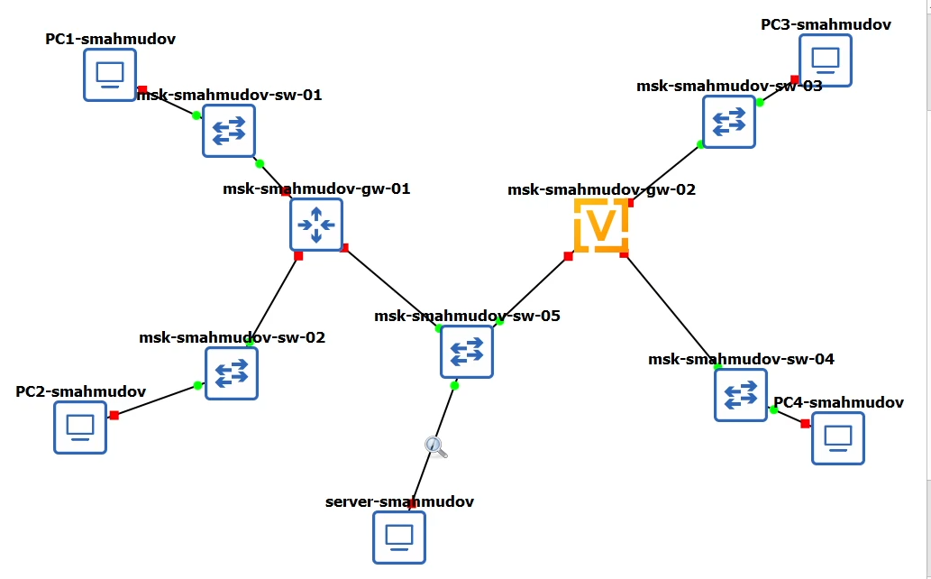
Рис. 1: Топология сети с двумя подсетями

3.2.2 Настройка IPv4-адресации
- На узлах PC1, PC2 и сервере была выполнена настройка IPv4 согласно таблице адресации.
PC1
ip 172.16.20.10/25 172.16.20.1
save
PC2
ip 172.16.20.138/25 172.16.20.129
save
Server
ip 64.100.1.10/24 64.100.1.1
save
После настройки отображена конфигурация IPv4/IPv6:
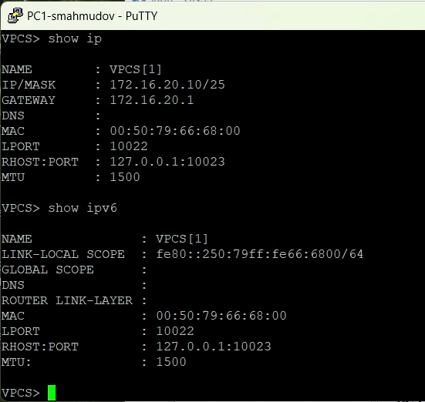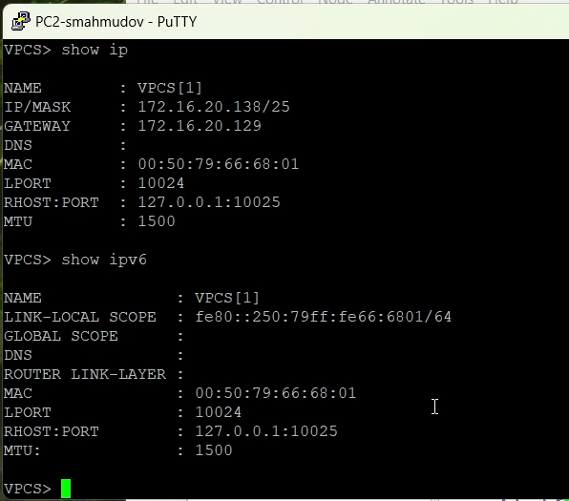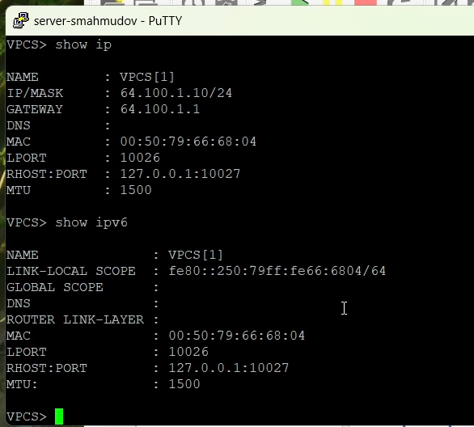

3.2.3 Настройка маршрутизатора FRR для IPv4
- На маршрутизаторе msk-smahmudov-gw-01 были настроены интерфейсы локальной сети:
interface eth0
ip address 172.16.20.1/25
no shutdown
interface eth1
ip address 172.16.20.129/25
no shutdown
interface eth2
ip address 64.100.1.1/24
no shutdown
Конфигурация сохранена и проверена.
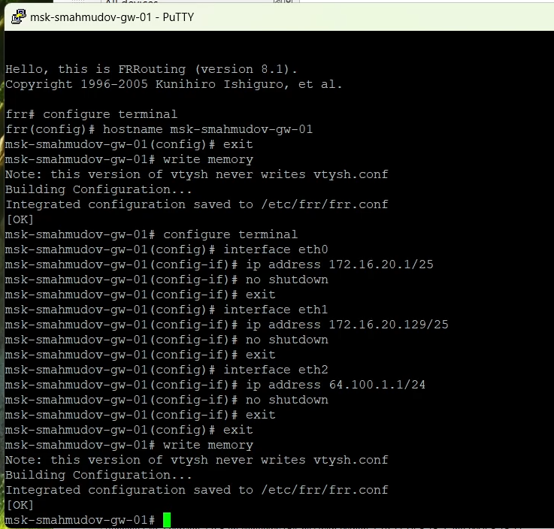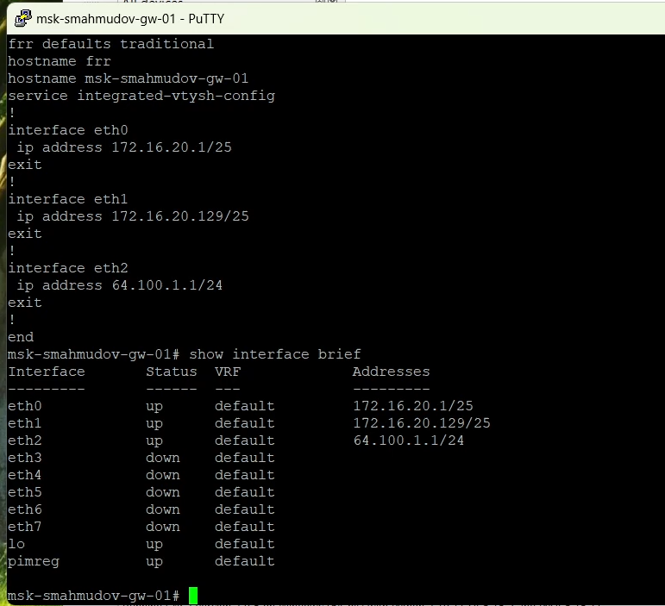

3.2.4 Проверка IPv4-связности
- Узлы PC1 и PC2 успешно обмениваются ICMP-эхо-запросами между собой и с сервером.
Также выполнена трассировка маршрута.
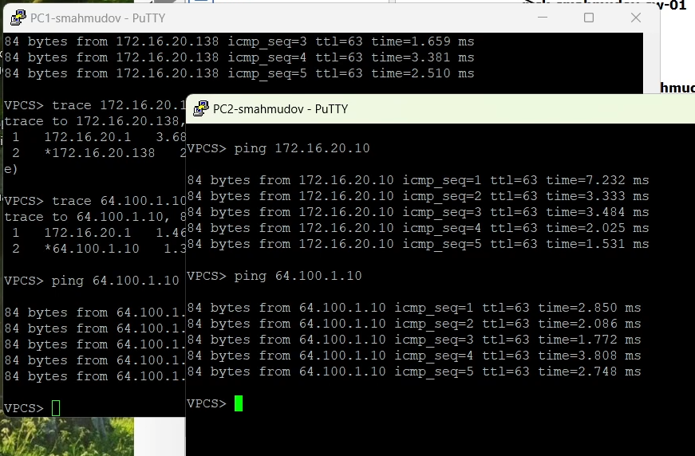
Рис. 2: Ping и trace между узлами и сервером

3.2.5 Настройка IPv6-адресации
- Для второй подсети (IPv6) на PC3, PC4 и сервере заданы глобальные адреса.
PC3
ip 2001:db8:c0de:12::a/64
save
PC4
ip 2001:db8:c0de:13::a/64
save
Server
ip 2001:db8:c0de:11::a/64
save
Проверка параметров IPv6:
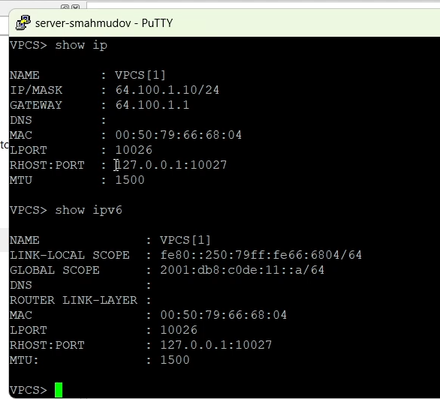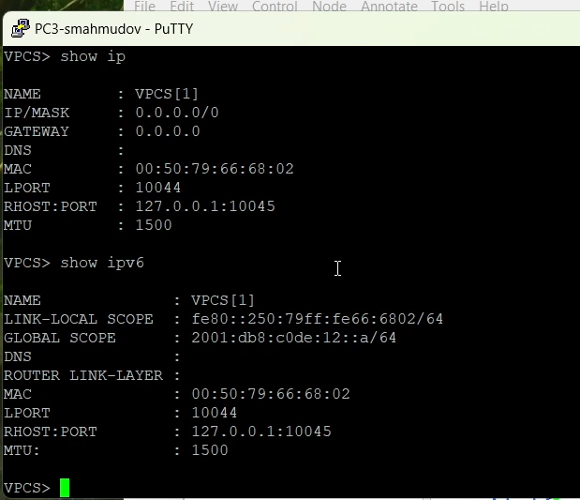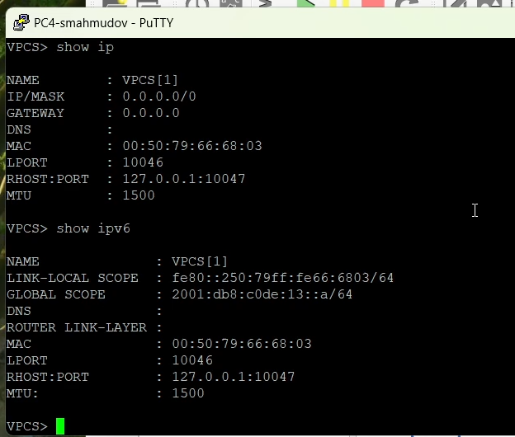

3.2.6 Настройка IPv6 на маршрутизаторе VyOS и проверка связности
- На маршрутизаторе VyOS выполнена установка системы и перезагрузка.
После перезапуска устройство было переведено в режим конфигурирования и переименовано в msk-smahmudov-gw-02.
- В соответствии с таблицей адресации назначены IPv6-адреса на все интерфейсы маршрутизатора, а также активирована рассылка Router Advertisement для автоматической конфигурации VPCS-узлов:
- Интерфейс eth0 — подсеть PC3
Адрес: 2001:db8:c0de:12::1/64
RA-префикс: 2001:db8:c0de:12::/64
- Интерфейс eth1 — подсеть PC4
Адрес: 2001:db8:c0de:13::1/64
RA-префикс: 2001:db8:c0de:13::/64
- Интерфейс eth2 — соединение с сервером
Адрес: 2001:db8:c0de:11::1/64
RA-префикс: 2001:db8:c0de:11::/64
После применения команд конфигурации параметры интерфейсов просмотрены через show interfaces.
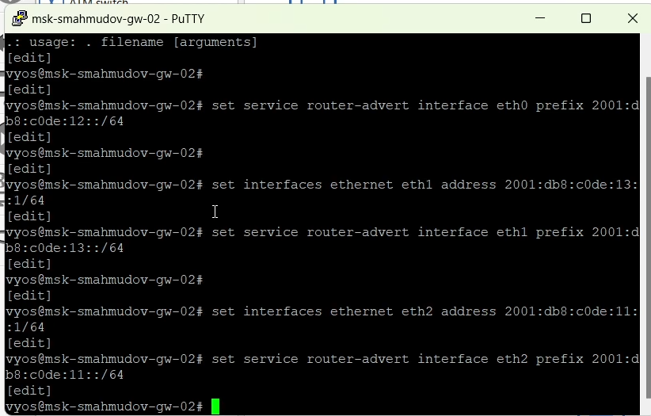
Конфигурация интерфейсов VyOS
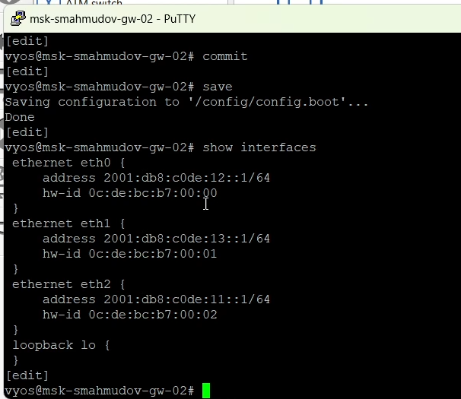
Конфигурация интерфейсов VyOS

3.2.7 Проверка IPv6-связности
- PC3 и PC4 получили IPv6-адреса автоматически. С их стороны были отправлены ICMPv6-эхо-запросы к серверу двойного стека. Ответы подтверждают корректность маршрутизации в подсети IPv6.
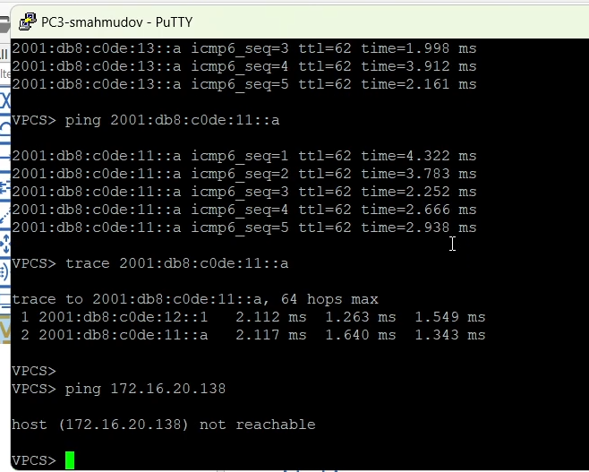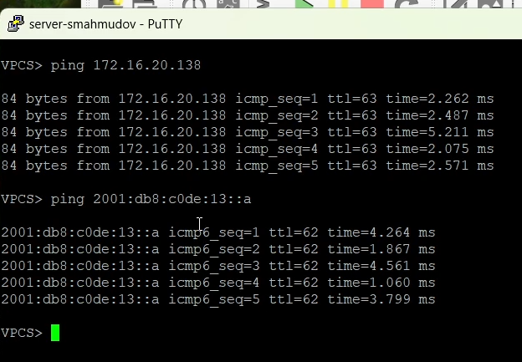

3.2.8 Разграничение подсетей IPv4 и IPv6
- Узлы подсети IPv6 не могут обращаться к узлам подсети IPv4 — маршрутизация отсутствует.
Единственное устройство, доступное обеим подсетям, — сервер двойного стека, имеющий адреса IPv4 и IPv6 одновременно.

3.2.9 Анализ перехваченного трафика (ARP, ICMP, ICMPv6)
- На линке между сервером и коммутатором был включён захват трафика.
В захваченных пакетах обнаружены:
- ARP-запросы и ответы — определение MAC-адреса для IPv4-адреса сервера или шлюза;
- ICMP Echo Request / Reply (IPv4) — эхо-запросы между PC1/PC2 и сервером;
- ICMPv6 Echo Request / Reply — обмен эхо-пакетами между PC3/PC4 и сервером по IPv6.
Фрагмент ARP-ответа (сервер сообщает свой MAC-адрес):
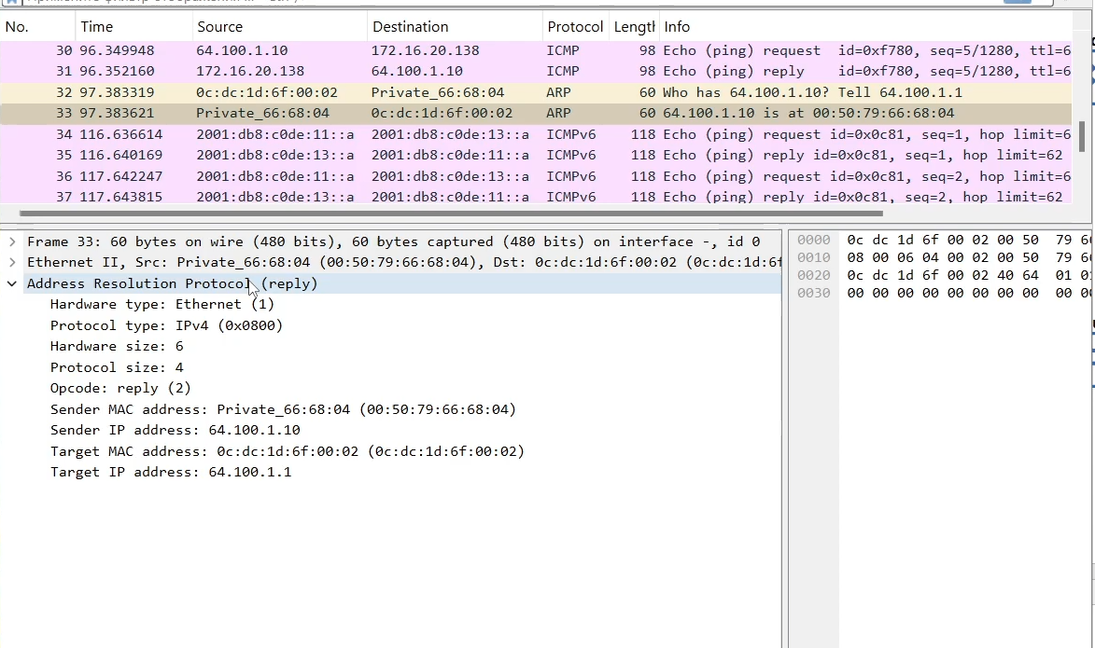
ARP-reply: определение MAC адреса
Фрагмент ICMP (IPv4) — успешный обмен с сервером:
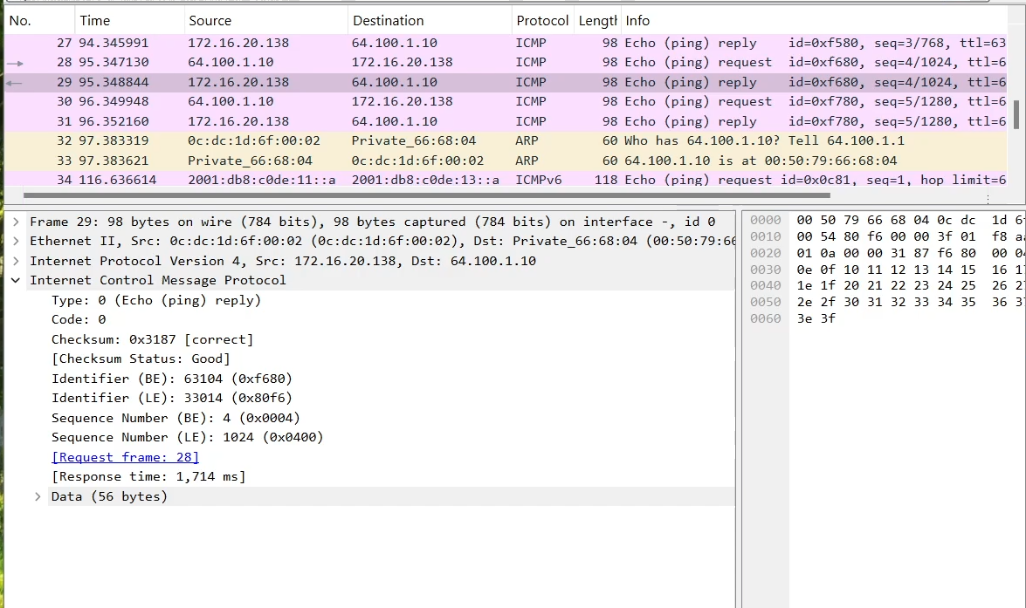
ICMP Echo Reply IPv4
Фрагмент ICMPv6 — передача эхо-запроса по IPv6:
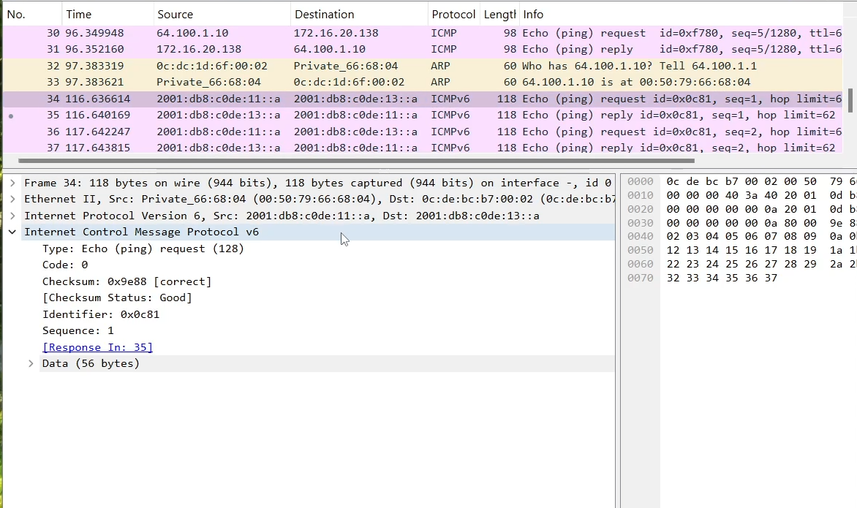
ICMPv6 Echo Request

3.3 Задание: построение сети с двумя подсетями и двойным стеком

3.3.1 Характеристика подсетей
Подсеть 1 (IPv4/IPv6)
- IPv4: 10.10.1.96/27
Маска: 255.255.255.224, объём: 32 адреса
Сеть: 10.10.1.96 • Шлюз (наим. адрес): 10.10.1.97
Диапазон хостов: 10.10.1.98–10.10.1.126 • Широковещ.: 10.10.1.127
- IPv6: 2001:db8:1:1::/64
Сеть/префикс: 2001:db8:1:1::/64 • Шлюз (наим. адрес): 2001:db8:1:1::1
Диапазон хостов: 2001:db8:1:1::2–2001:db8:1:1:ffff:ffff:ffff:ffff
Подсеть 2 (IPv4/IPv6)
- IPv4: 10.10.1.16/28
Маска: 255.255.255.240, объём: 16 адресов
Сеть: 10.10.1.16 • Шлюз (наим. адрес): 10.10.1.17
Диапазон хостов: 10.10.1.18–10.10.1.30 • Широковещ.: 10.10.1.31
- IPv6: 2001:db8:1:4::/64
Сеть/префикс: 2001:db8:1:4::/64 • Шлюз (наим. адрес): 2001:db8:1:4::1
Диапазон хостов: 2001:db8:1:4::2–2001:db8:1:4:ffff:ffff:ffff:ffff

3.3.2 Таблица адресации
Устройство | Интерфейс | IPv4-адрес/маска | Шлюз по умолчанию (IPv4) | IPv6-адрес/префикс | Шлюз по умолчанию (IPv6)
msk-smahmudov-gw-01 (VyOS) | eth0 | 10.10.1.97/27 | — | 2001:db8:1:1::1/64 | —
 | eth1 | 10.10.1.17/28 | — | 2001:db8:1:4::1/64 | —
PC1-smahmudov | NIC | 10.10.1.100/27 | 10.10.1.97 | 2001:db8:1:1::a/64 | 2001:db8:1:1::1
PC2-smahmudov | NIC | 10.10.1.20/28 | 10.10.1.17 | 2001:db8:1:4::a/64 | 2001:db8:1:4::1
Топология проекта:
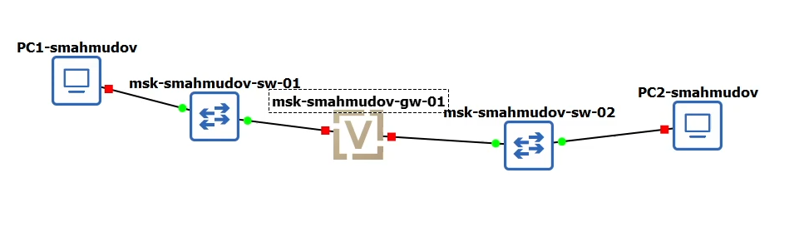
Топология

3.3.3 Настройка адресации
- На PC1 и PC2 заданы IPv4-адреса и шлюзы, а также глобальные IPv6-адреса согласно таблице.
Проверка параметров на узлах:
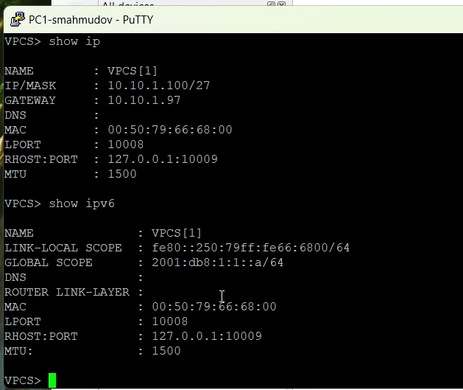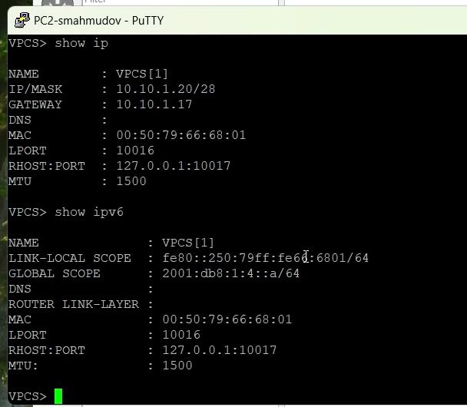
- На msk-smahmudov-gw-01 (VyOS):
  - интерфейсы eth0 и eth1 получили минимальные адреса подсетей (см. таблицу);
  - включена рассылка Router Advertisement (RA) для префиксов 2001:db8:1:1::/64 и 2001:db8:1:4::/64 для автоконфигурации хостов.
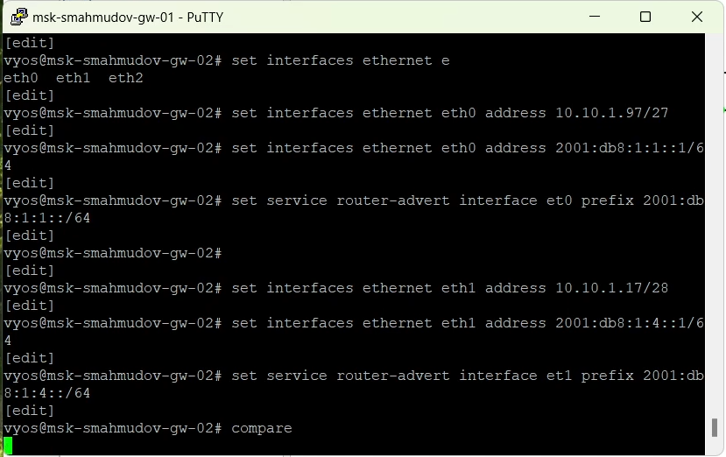
Фрагмент конфигурации VyOS

3.3.4 Проверка связности (ping/trace)
- IPv4: PC1 ↔ PC2 — успешный обмен ICMP-эхо.
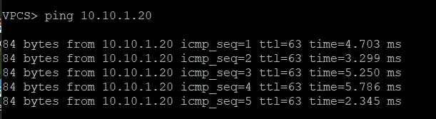
Ping IPv4 PC1→PC2
- IPv6:
  - PC1 ↔ GW (2001:db8:1:1::1) — ответы получены;
  - PC1 ↔ GW подсети 2 (2001:db8:1:4::1) — маршрутизация через VyOS;
  - PC1 ↔ PC2 (2001:db8:1:4::a) — успешные ответы.
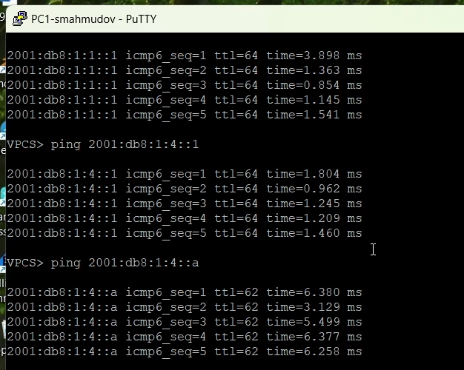
Ping IPv6 PC1→GW/PC2

4 Вывод
В ходе выполнения лабораторной работы в среде GNS3 была спроектирована сеть с двумя подсетями и реализован двойной стек адресации IPv4/IPv6. На маршрутизаторах FRRouting (FRR) и VyOS выполнена настройка интерфейсов, включая назначение минимальных адресов подсетей и активацию рассылки Router Advertisement для автоматической IPv6-конфигурации узлов. На конечных устройствах успешно настроены IPv4- и IPv6-адреса, проверена связность с использованием команд ping и trace.
Дополнительно проведён анализ сетевого трафика в Wireshark, что позволило визуально убедиться в корректной работе протоколов ARP, ICMP и ICMPv6, а также проследить процесс определения MAC-адресов и обмена эхо-запросами между устройствами. Полученные результаты подтверждают правильность построенной топологии и корректность настройки сетевой адресации.

